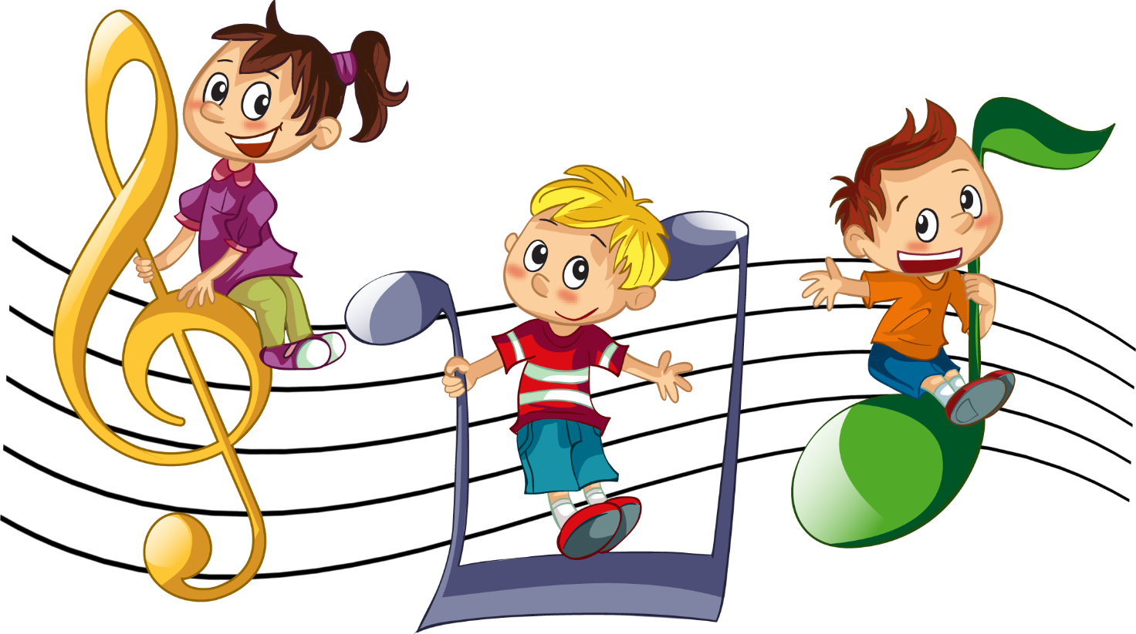

МУЗИЧНІ ІГРИ ДЛЯ ДІТЕЙ В ЗАКЛАДІ ДОШКІЛЬНОЇ ОСВІТИ

Розробила та упорядила: музичний керівник ЗДО №285 Олійник О.Ю.

ІГРИ ДЛЯ РОЗВИТКУ ЗВУКОВИСОТНОГО СЛУХУ
Мета: формувати знання дітей про музичні звуки. Розвивати у дітей здатність розрізняти регістри (високий, низький, середній); розрізняти короткі і довгі звуки. Розвивати музичні здібності, слухову увагу, ладове відчуття.
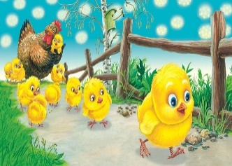
КУРКА І КУРЧАТА
Ігровий матеріал: фортепіано, картинка з будиночком, іграшки: курки, жовті помпончики - курчатка.
Хід гри: Дітям роздаються помпончики та курочки та пояснюється, що в будиночку живуть пташки. Коли потрібно годувати птахів, грає мелодія. А дітям потрібно угадати кого будуть годувати дорослих птахів чи маленьких курчат. Музичний керівник грає Ре 2-ї октави, діти, у яких в руках курчата, встають і ставлять їх перед будинком та співають тоненьким голосом «пі-пі-пі». Грає, Ре 1-ї октави, діти ставлять фігурки курей перед будиночком і співають на цьому ж звуці «ко-ко-ко». Згодом міняються іграшками.
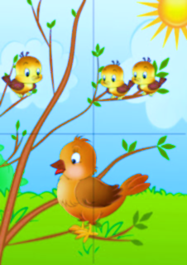
ПТАХ І ПТАШЕНЯТА
Ігровий матеріал: картинки або іграшки з великою птахом і пташенятами.
Хід гри: у кожної дитини по одній іграшці або зображенні. Вихователь грає на металофоні низькі і високі звуки. Діти слухають звуки, якщо звук високий, діти піднімають картинку з пташеням, якщо звук низький - піднімають картинку з птахом.
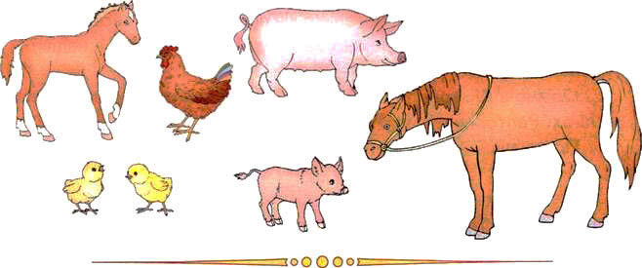
МАМА ДИТИНЧА
№ 1 Ігровий матеріал: 5-6 наборів парних карток з мамами і дитинчатами різних тварин.
Хід гри: дорослий показує картинку мами, супроводжуючи показ звуконаслідуванням на низькому звуці. Дитина знаходить картку з дитинчам і відповідає на високому звуці.
Хід гри: у кожної дитини по одній картці і по дві фішки, вихователь проспівує «га-га-га» (До 1-ї октави). Дитина, у якого картинка гусака, закриває його фішкою. Вихователь співає «га-га-га» (Ля 1-ї октави), дитина закриває гусеня. «Му-му-му» - До, соль 1-ї октави. «Мяу-мяу-мяу» - Ре 1-ї октави, Ре 2-ї октави. «Кря-кря-кря» - Ре 1-ї октави, Сі 1-ї октави. Гра проводиться до тих пір, поки діти не закриють фішками все картинки.
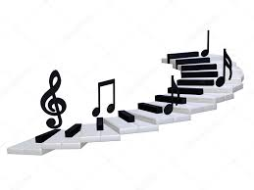
СХОДИНКИ
№ 1 Ігровий матеріал: драбинка з п'яти і з трьох сходинок, іграшки (мотанка, зайці, пташки), музичні інструменти ( металофон).
Хід гри: дитина-ведучий виконує на будь-якому інструменті мелодію, інша дитина визначає рух мелодії і пересуває свою іграшку по сходах вгору, вниз або постукує на одній сходинці.
№ 2 Ігровий матеріал: дві квадратні картки із зображенням драбинки в п'ять сходинок. На одній картці зображена дівчинка, що йде вгору; на інший - вниз. Музичний репертуар: «Сходинки» Е. Тілічеевої.
Хід гри: після ознайомлення з співанкою «Сходинки» педагог грає на фортепіано і пропонує дітям дізнатися, куди йде дівчинка, а потім показати картку з відповідним зображенням.
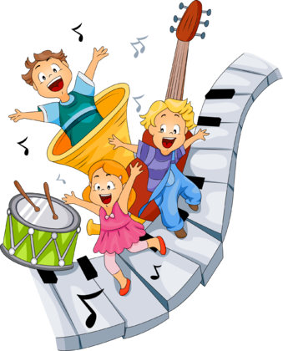
ВЕСЕЛА ДРАБИНКА
№ 1 Ігровий матеріал: музичні інструменти (дзвоники, металофон ).
Хід гри: дитина-ведуча програє на музичному інструменті від низького до високого звуку і навпаки. Діти повинні повторити.
№ 2 Ігровий матеріал: драбинка з п'яти сходинок іграшки ( ведмедик, зайчик), дитячі музичні інструменти ( металофон ).
Хід гри: дитина-ведучий програє на музичному інструменті будь-який звук від низького до високого, або гаму від низького до високого звуку (або навпаки) інша дитина визначає рух, або висоту ноти і відповідно пересуває іграшку (наприклад, зайчика) по сходинках драбинки вгору, вниз або постукує на одній сходинці. Наступна дитина діє іншою іграшкою.
№ 3 Ігровий матеріал: нотний стан, кружечки-ноти (магнітики), дитячі музичні інструменти (дзвоники, металофон).
Хід гри: дитина-ведуча грає мелодію на одному з інструментів вгору, вниз або на одному звуці. Діти повинні на нотному стані викласти ноти-кружечки від першої лінійки до п'ятої, або від п'ятої до першої, або на одній лінії.
№4 Ігровий матеріал: Драбинка зі сходами, кожна сходинка різного кольору, 5 фішок, відповідних за кольором сходах.
Хід гри: Вихователь грає певну мелодію, діти на драбинках викладають цю мелодію (рух вгору, вниз, через сходинку, на одному звуці і тощо)
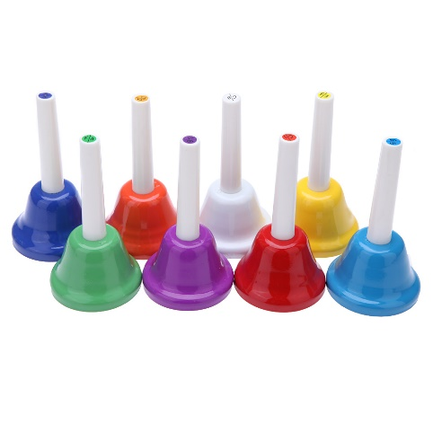
ДЗВОНИКИ
Ігровий матеріал: картки (по числу граючих) із зображенням трьох дзвіночків: червоний - «дінь», зелений - «дон», жовтий - «дзінь»; маленькі картки із зображенням таких же дзвіночків (на кожній по одному) або кружечки будь-якого кольору; металофон.
Хід гри: вихователь-ведучий показує дітям велику картку з дзвіночками: «Подивіться, діти, на цій картці намальовані три різнокольорових дзвоника. червоний дзвоник дзвенить низько, ми назвемо його «дінь», він звучить так: «дінь-дінь-дінь». Зелений дзвоник дзвенить трохи вище, ми назвемо його «дон», він звучить так : «дон-дон-дон.» Жовтий дзвіночок дзвенить найвищим звуком, ми назвемо його «дзінь», і звучить він так : «дзінь-дзінь-дзінь ». Педагог просить дітей заспівати, як звучать дзвіночки: низький, середній, високий. Потім всім дітям роздають по одній великій картці. Вихователь показує маленьку картку, наприклад, з жовтим дзвіночком. Той, хто дізнався, як звучить цей дзвіночок, співає «дзінь-дзінь-дзінь-дзінь» . Вихователь дає їй картку (або кружечок), і дитина закриває нею жовтий дзвіночок на великий картці. Металофон можна використовувати для перевірки відповідей дітей, а також в тому випадку, якщо дитина не може заспівати (він сам грає на металофоні).
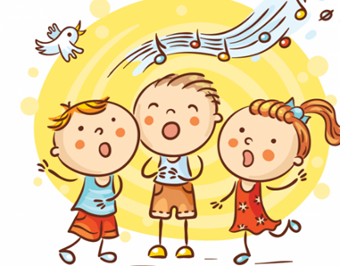
ХТО СПІВАЄ
Ігровий матеріал: три картки з картону із зображенням мами, тата, сина.
Музичний матеріал: «Ведмедик клишоногий», «Колискова», «Зайчик»
Хід гри: педагог розповідає про музичній сім'ї, показує картинки і каже, що все в цій сім'ї люблять музику, але співають різними голосами. тато - низьким, мама - середнім, син - тоненьким, високим. Педагог виконує три п'єси і пояснює, що п'єса тата звучить в низькому регістрі, п'єса, яка звучить в середньому регістрі, називається «Колискова» (мама співає синові); в високому регістрі – «Зайчик» (хлопчик наспівує і підстрибує). Після повторного виконання кожної з п'єс діти відгадують, чия музика звучала, вибирають потрібну картинку і показують її, пояснюючи свій вибір.
ВГОРУ-ВНИЗ
Хід гри. Якщо діти почули високі звуки, то вони піднімають руки догори, а якщо низькі – опускають донизу. На середніх звуках – тримають руки на поясі.
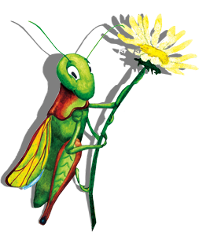
ВЕСЕЛИЙ КОНИК
Ігровий матеріал: картинка з зображенням квітів і вченого коника, металофон. Муз. матеріал: «Сидів у лузі коник»
Хід гри: ось зелений коник . Він стрибає по квітах так, як йому вказують. Ану, коник, стрибай до третьої квітки, а звідти - вниз. А тепер до п'ятої квітки - і знову вниз. А тепер на другу квітку - і вниз.
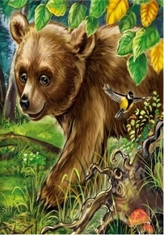
Примітка: спів слів «Скок, скок, скок!» супроводжуйте рухом руки. Рух коника за кольорами супроводжується на музичному інструменті. Дитина в цей час уважно дивиться на картинки і вибирає відповідну тій музиці, яку зіграв дорослий. Коника можна вирізати з картону і прикріпити його до кінчика указки. Під час співу дитина зможе керувати коником, проспівуючи слова «Скок,...».
У ЛІСІ
№1Ігровий матеріал: картки з лісовими мешканцями, фішки.
Хід гри: музкерівник пропонує дітям пограти і вгадати, хто живе у лісі. Виконує мелодію «Ведмедик клишоногий» в низькому регістрі, або «Зайка» в середньому, або «Пташка» в високому регістрі. Діти відгадують і накривають фішкою відповідну картинку.
№ 2 В іншому варіанті гри звертають увагу дітей на ритм кроків різних звірів: довгі звуки, коли крокує ведмідь і короткі, коли стрибає зайчик.
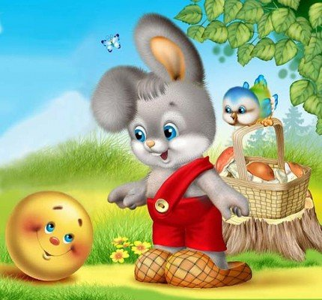
КОЛОБОК
Ігровий матеріал: персонажі казки колобок.
Хід гри: педагог пропонує дітям згадати казку «Колобок» і її персонажів (вовк, лисиця, заєць, ведмідь), при цьому він виконує відповідні мелодії, наприклад: «Ведмідь» в нижньому регістрі, «Зайчик» в високому регістрі. Коли діти засвоять звучання регістра який відповідає художньому образу тварини, їм пропонується пограти і визначити на слух, який персонаж зображений в музиці і вибрати відповідну картинку.
ЗАПИТАННЯ – ВІДПОВІДЬ
Хід гри: Музичний керівник проспівує нескладне мелодійне запитання на одній висоті. Завдання дитини – проспівати на іншій (нижчій, або вищій) висоті повну відповідь.

ХТО В БУДИНОЧКУ ЖИВЕ?
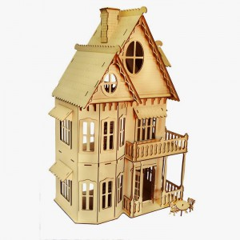
Ігровий матеріал: на картці намальований барвистий двоповерховий будинок: нижні вікна великі, верхні — дещо менші. Унизу під кожним вікном зображені кішка, ведмідь, птах. Кожне віконце відчиняється і зачиняється. Усередині будинку знаходяться кишеньки, куди вставляються картинки перерахованих тварин, а також картинки із зображенням дитинчат цих тварин.
Хід гри: Діти утворюють півколо, вихователь показує їм будинок-теремок, в якому мешкають кішка з кошеням, пташка із пташеням та ведмедиця із ведмежам. Музкерівник пояснює дітям, що на першому поверсі мешкають мами, на другому (з маленькими віконцями) — їх діти. Одного разу всі пішли гуляти в ліс, а коли повернулися додому, то переплутали, хто де мешкає. Допоможемо звірям знайти свої кімнати. Музкерівник роздає кожній дитині по одній картці. Звучить знайома мелодія в різних регістрах. Наприклад, звучить мелодія пісні «Сіренька кішечка» В. Вітліна. Дитина, яка має відповідну картка, вставляє її у віконце першого поверху напроти малюнка, зображеного па будиночку. Звучить та сама мелодія, але па октаву вище. Підводиться дитина з карткою кошеняти і розташовує її у віконці па другому поверсі. Так само проводиться гра з музикою про пташку і ведмедя («Пташка» М. Красева, «Ведмідь» В. Ребікова). Вона триває, доки всі картки не будуть вставлені у кишеньки. Музкерівник заохочує правильні відповіді. Якщо хтось із дітей припустився помилки, то пояснює, що ведмідь по вміститься у ліжечко кішечки і не зможе сісти за її стіл, якщо раптом потрапить не до своєї кімнати тощо.
МУЗИЧНЕ КОЛО
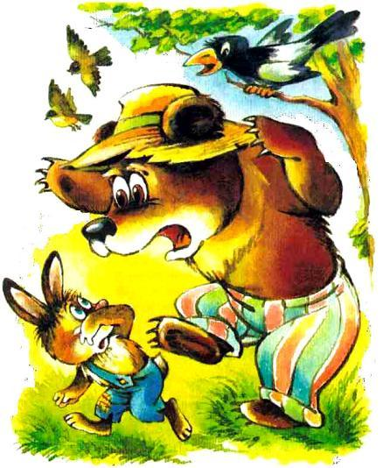
Хід гри: під музику (маршу) діти крокують по колу. Якщо музика звучить у середньому регістрі, то руки тримають на поясі, якщо музика звучить у високому регістрі – руки піднімають догори, а якщо музика звучить у низькому регістрі, то діти присідають.
ЗАЙЦІ ТА ВЕДМІДЬ
Музичний матеріал Т. Потапенко
Хід гри: одна дитина зображає ведмедя, інші – зайців. «Зайці» ховаються в «нірках» (присідають позаду стільчиків), а «ведмідь» - в «барлозі» (меж присідає за стільчиком).На музичний супровід №1 «зайці» вибігають із своїх «нірок» і плигають по всій кімнаті. На музичний супровід №2 «ведмідь» виходить з свого «барлога» і намагається зловити «зайців».

ІГРИ ДЛЯ РОЗВИТКУ РИТМІЧНОГО СЛУХУ
Мета: навчити дітей відчувати зміни у ритмі мелодії, відчувати зміну темпу від повільного до помірного і швидкого, та навпаки. Формувати уміння складати ритмічний малюнок. Тренувати дітей в сприйнятті і відмінності трьох ритмічних малюнків, умовно відповідних ритму звучання. Вчити за слуховим сприйняттям розрізняти короткі і довгі звуки, розвиваючи ритмічну пам'ять, вміння співвідносити свої дії з музикою. Виховувати музичні здібності, любов до музики.

СОНЕЧКО І ДОЩИК
№1 Ігровий матеріал: стрічки блакитного і помаранчевого кольору.
Хід гри: дітям пропонують виконати імпровізований танок під музику, яка зображує дощ.
Хід гри: Дитина-ведучий виконує ритмічний малюнок пісні на одному інструменті. Діти по ритму визначають пісню і картинкою закривають порожню половинку картки.
ПЕРЕДАЙ М’ЯЧ
Музичний матеріал: «Вальс квітів» з балету П.І. Чайковського «Лускунчик».
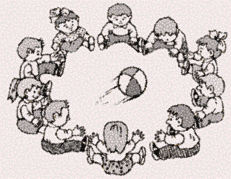
Хід гри Діти стоять, утворюючи коло. Педагог обумовлює з ними умови гри: під гучне звучання музики м'ячик передавати вправо, під тихе - вліво. Гра триває стільки, скільки вона викликає емоційний відгук у дітей.
Примітки:
1. Педагог перед початком гри обов'язково повинен нагадати дітям про динаміку звуку, тобто про силу звучання музики (тихо-голосно).
2. В процесі гри дуже важливо, щоб діти реагували на зміну динаміки без метушні і розмов, уважно слухали музику.
3. Музичному керівнику необхідно пояснити дітям, що під гучну музику рухи рук можуть бути більш енергійними та вольовими, а якщо музика звучить тихо - більш ніжними і плавними.
МУЗИЧНИЙ КВАДРАТ
Хід гри: Гра проводиться під будь-яку мелодію. На «раз» - тупнути двома ніжками, на «два» - плеснути в долоні, на «три» - повернути руки долонями вгору, на «чотири» - повернути руки долонями вниз.
ПРОГУЛЯНКА
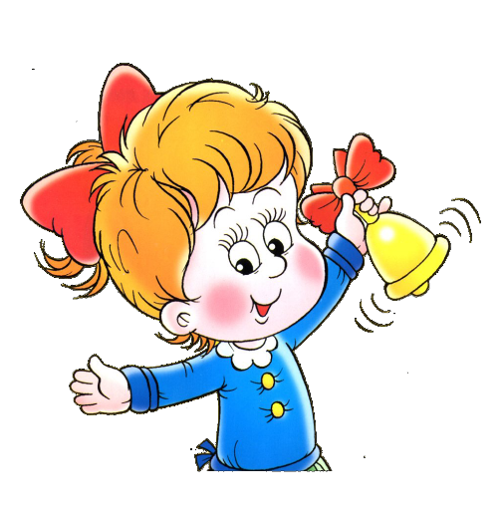
Ігровий матеріал: Музичні дзвіночки за кількістю гравців.
Хід гри: Вихователь каже дітям: «Зараз ми підемо гуляти, а допомагати нам будуть музичні дзвіночки. Ось ми з вами спускаємося сходами (повільно вдаряє дзвіночком), діти повторюють ритмічний малюнок. А тепер ми вийшли на вулицю і почали бігати (швидко вдаряє дзвіночком), діти повторюють. Дівчата стали грати в м'яч (повільні удари). Але ось загримів грім і почався частий дощик (часті удари). Діти злякалися і втекли (дуже часті удари).

ТАНЕЦЬ ВОДИ
Ігровий матеріал: Картки із зображенням різних ліній: «хвиля», «лінія», «крапелька», «сніжинка».
Хід гри: Попросити дитини увійти в роль музиканта або художника і намалювати або зіграти танець води, зображений на картці. Діти повинні пострибати, поплавати рукою по клавішах, намалювати дощик або річку, сніг.
КАРУСЕЛЬ
Ігровий матеріал: Невелика іграшкова карусель.
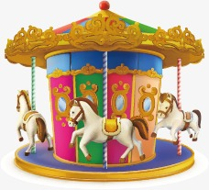
Хід гри: Виповнюється п'єса, в якій чітко простежується зміна темпу. Педагог звертає увагу дітей на цю особливість твору і при повторному виконанні
пропонує кому-небудь з дітей передати поступову зміну темпу в музиці за допомогою іграшкової каруселі. Обертаючи рукою верхню частину каруселі, дитина розгойдує її то посилюючи, то сповільнюючи рух каруселі відповідно до змін темпу музики.
Музичний матеріал: «Карусель» Г.Левкодімова.
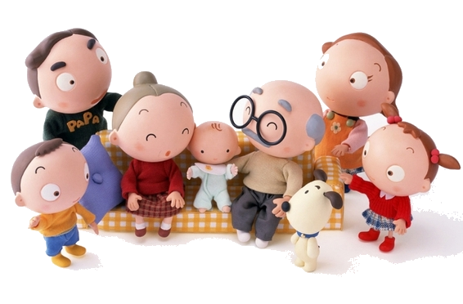
У НАШОГО ОМЕЛЬКА
Ігровий матеріал: ілюстрація до казки «Дружна сімейка», музичні інструменти.
Хід гри: Використовуючи вірш О. Пчілки «У нашого Омелька» ( укр. нар. мел.) вчити дітей складати ритмічний малюнок. Грати на будь-якому інструменті звуки різними ритмами ,відтворюючи цим кроки членів родини: дідуся ,бабусі, дитини.

КУЛАЧКИ -ДОЛОНЬКИ

Хід гри: Діти об’єднуються у дві групи: одна – «кулачки», а друга – «долоньки». Обидві групи співають по черзі свою «партію» і точно відстукують ритм: перша група – кулачками, а друга - долоньками
іжки, виконуючи оплески за спиною дитини.
ОРКЕСТР ДЛЯ ЗВІРЯТОК
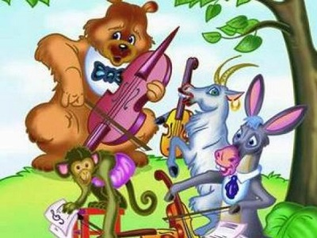
Ігровий матеріал: Три картки з контурним зображенням звірів, що грають на духових інструментах: на трубі - ведмідь, на сопілці - лисиця, на сопілці - мишеня. Такі ж картки з кольоровим зображенням, розрізані на чотири частини.
Хід гри: Прослухати пісню «Веселі дудочки» Левкодімова. Діти співають пісню, прослуховують, як грають звірі на своїх інструментах, і починають грати. На запитання ведучого, хто грає, відповідає той, у кого більша некольорових карт відповідає виконаному ритмічному малюнку.
ПОСЛУХАЙ І ПОВТОРИ
Хід гри: музичний керівник пропонує дітям послухати фрагмент знайомої пісні і спробувати проплескати її у долоні.
Рекомендовані поспівки: «Я лисичка я сестричка» М. Лисенко, «Дощик» А. Філіпенко, «Вийди, вийди, сонечко»

ВЕЛИКІ І МАЛЕНЬКІ НІЖКИ
Хід гри: педагог пропонує дітям послухати, хто йде по доріжці і повторити: - Великі ноги йшли по дорозі: (довгі оплески). Маленькі ніжки бігли по доріжці: (короткі оплески). Як ускладнення, педагог пропонує на слух визначити «великі і маленькі»


ДОЩИК - ЗЛИВА
Хід гри: Діти сидять на стільчиках і чітко вимовляють текст з ритмічним рухом рук і ніг. Дітям пояснюють, що пташка- каркає, вітер- ноги човгають по підлозі; дощик- капає-плещемо по колінах – посилюється- плещемо в долоні; грім-ногами тупаємо.

ІГРИ НА ВІДМІННІСТЬ ТЕМБРОВОГО ЗАБАРВЛЕННЯ
Мета: вчити розрізняти музичні інструменти за тембровим забарвленням, розвивати вміння розрізняти тембр різних музичних інструментів, розвиток тембрового слуху, уваги, співочих навичок, музичної пам'яті, уваги.
День народження

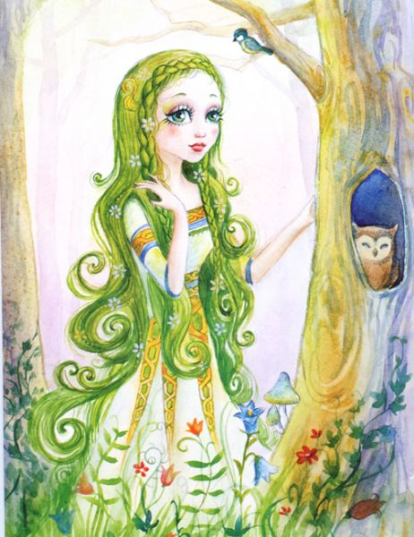
Ігровий матеріал: м’які невеличкі іграшки (зайчик, комашка, конячка, вовчик, ведмедик тощо); невеликий ляльковий столик зі стільчиками; чайний посуд; маленькі яскраві коробочки – подарунки для Мавки.
Хід гри: музкерівник розповідає, що в лісі у Мавки сьогодні свято – День народження і вона запросила гостей. Давайте дізнаємось, хто до неї прийде. Я вам зіграю музику, а ви здогадайтеся, хто це.
Музичний керівник виконує твір, діти висловлюють свою думку про характер музики, впізнають музичний образ. Після цього з’являється іграшка-«гість» із подарунком і дарує його Мавці. Наприкінці гри музичний керівник запитує дітей, що діти подарують Мавці? Це може бути пісенька або танець.

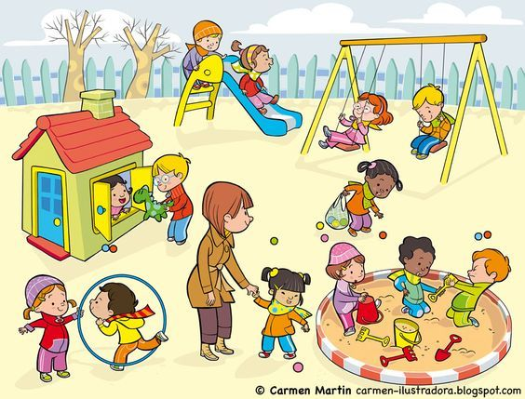
ПРИДУМАЙ МЕЛОДІЮ
Ігровий матеріал: металофон, бубон, ложки, дзвоники
Хід гри: музичний керівник пропонує дітям придумати невелике оповідання про когось на картинці і зобразити її на музичному інструменті.
Наприклад: Петрик піднімається сходами на гірку (ритмічно ударяє по металофону вгору та спускається із неї – проводить паличкою униз).

ЧАРІВНА ТОРБИНКА
Ігровий матеріал: велика чарівна торбинка, металофон, бубон, ложки, дзвіночки, невелика ширма.
Хід гри: вихователь каже дітям, що знайшла чарівну торбинку. «Відгадайте, що в ній, і тоді вона буде ваша». За ширмою вихователь по черзі грає на якомусь інструменті. Якщо дитина правильно відгадала назву інструмента, взятого з торбинки, то отримує її. Закінчити гру можна оркестром.

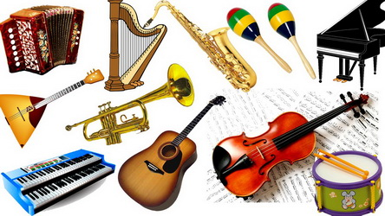
ВИБЕРИ ІНСТРУМЕНТ
Ігровий матеріал: набір маленьких квадратних карток із зображенням дитячих музичних інструментів - металофона, гітари, гармошки, барабана, тарілок і ін. Можна використовувати картки з посібника «Музичний будиночок».
Музичний матеріал: «Білка» Римського-Корсакова
Хід гри: педагог розмовляє з дітьми про музику, пояснюючи, що вона може не тільки передавати різні почуття, але і розповідати за допомогою виразних засобів про те, що зустрічається в житті. Дітям виконують дві п'єси, в яких передані характерні особливості звучання різних музичних інструментів. Перша п'єса ( «Білка») звучить ніжно, в високому регістрі, нагадуючи за звучанням металофон або дзвіночок; Після прослуховування діти повинні вибрати картки з відповідним зображенням інструменту.
ВГАДАЙ І ПОВТОРИ
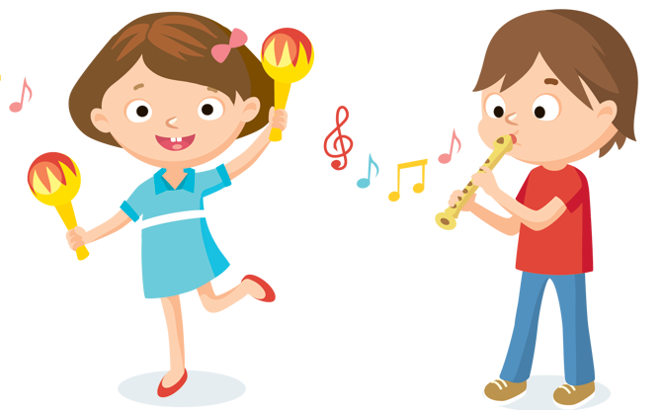
Ігровий матеріал: металофон, (кожного інструменту по два), дзвіночок, чотири дерев'яні ложки.
Хід гри. Двоє дітей сидять спиною один до одного. Перед ними на столах лежать однакові інструменти. Один з граючих виконує на будь-якому інструменті ритмічний малюнок, інший повторює його на такому ж інструменті. Якщо дитина правильно виконує музичне завдання, то всі діти аплодують.
ПРИКРАСЬ МУЗИКУ
№1 Ігровий матеріал: аудіозапис інструментальної музики, знайомої дітям, зображення музичних інструментів (піаніно, скрипка).
Хід гри: діти сидять півколом перед столом, на якому знаходяться зображення музичних інструментів. Їм пропонують прослухати знайомий музичний твір, визначити, які інструменти виконують цей твір, і знайти їх на столі.
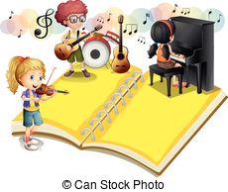
№2 Ігровий матеріал: Записи з вокальною музикою, знайомою дітям; музичні інструменти ( сопілка, дзвіночок, бубон.)
Хід гри: дитина слухає музичний твір, визначає настрій в музиці і вибирає музичний інструмент, відповідний за своїм тембром до характеру твору. Підігрує на обраному інструменті, прикрашаючи звучання.

ОПИШИ І ВГАДАЙ
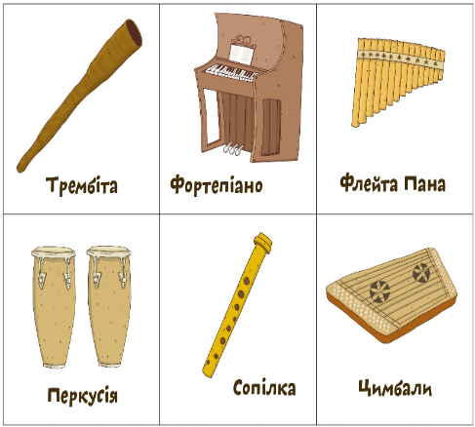
Ігровий матеріал: два однакових комплекту музичних інструментів. Коробка для одного набору.
Хід гри: один комплект кладуть в коробку, а другий розставляють. Серед дітей обирається оповідач, який повинен вибирати інструмент та розповісти про нього не кажучи назву (що вміє робити, який зовнішній вигляд, як на ньому з’являються звуки, які за забарвленням (металофон - дзвінкі, барабан - громить). Діти можуть задавати оповідачеві питання.
ПОДУМАЙ І ВІДГАДАЙ
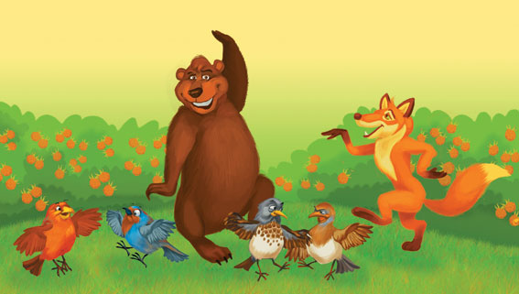
Ігровий матеріал: картки за кількістю учасників із зображенням зайця, ведмедя, пташки.
Музичний матеріал: «Ведмідь» В. Ребікова, «Пташка» М. Красева, «Зайчик» М. Старокадамского
Хід гри: на дошку виставляють картинки із зображенням зайця, пташки, ведмедя. Ведучий пропонує дітям послухати знайомі п'єси і відгадати, чия музика звучить. Дітям роздають картки, вони слухають п'єсу і піднімають потрібну картинку.

ЗНАЙДИ ІГРАШКУ
№1 Ігровий матеріал: будь-яка іграшка.
Хід гри: діти вибирають ведучого. Він виходить з кімнати. Всі домовляються, куди заховати іграшку. Ведучий повинен знайти її, керуючись гучністю звучання пісні, яку співають всі діти: звучання посилюється в міру наближення до місця, де знаходиться іграшка, або слабшає в міру віддалення від неї. Якщо дитина успішно впорався із завданням, при повторенні гри він має право сховати іграшку..

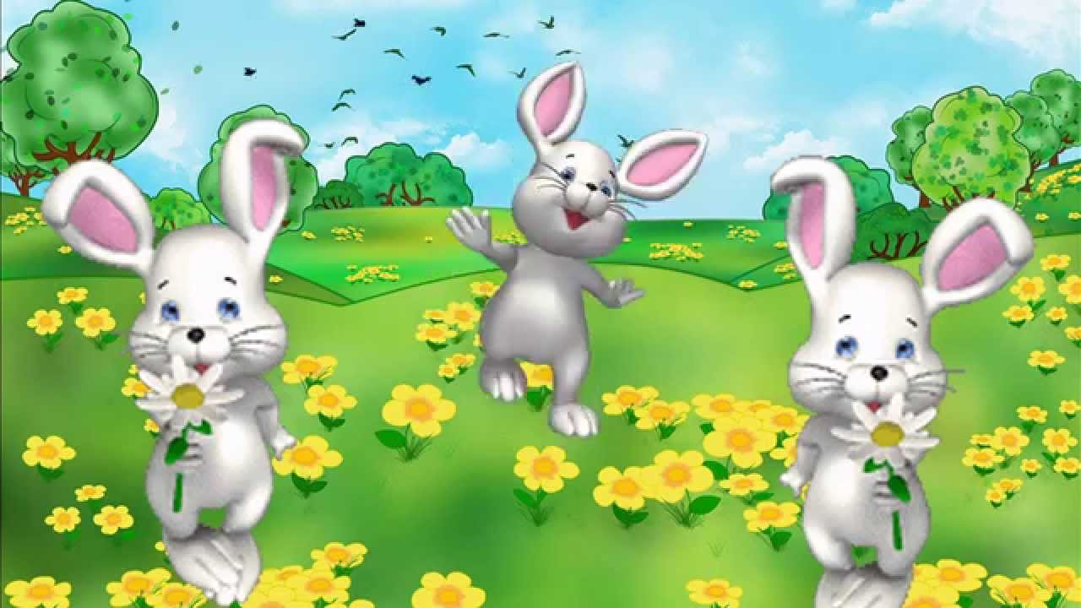
ЗАЙЦІ НА ГАЛЯВИНІ
Ігровий матеріал: іграшка зайця.
Музичний матеріал: Полька, Колискова.
Хід гри: педагог пропонує дітям відгадати, що сьогодні робили зайці на галявині. Звучить мелодія колискової пісні або танцювальної музики, діти визначають її і виконують імітуючи рухи.
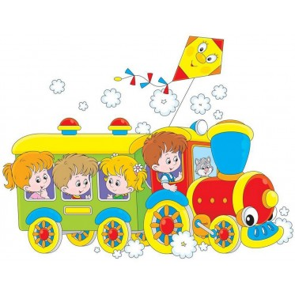
ВЕСЕЛИЙ ПОТЯГ
Ігровий матеріал: невелика іграшка паровоза з вагонами, фортепіано.
Хід гри: виконується музична п'єса, передаючи рух паровоза: спочатку він рухається повільно, потім швидше і зовсім швидко, до кінця п'єси музика сповільнюється і зупиняється. При повторному виконанні п'єси педагог пропонує дітям уявити себе паровозом і вагонами і рухатися відповідно до музики.
ПРОГУЛЯНКА В ЛІСІ
Ігровий матеріал: ялинка з кишенькою, картинки зайця, ведмедя, кішки.
Музичний репертуар: «Зайчик» , «Ведмідь» М.Саркова, «Кішка» А.Редітова.
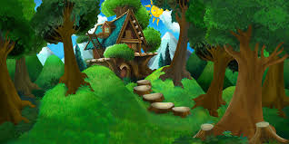
Хід гри: Діти, подивіться, який гарний ліс, тут берізки, ялинки, ягідки. Прийшла Таня в цей ліс, а за ялинкою хтось ховається. Допоможемо Тані відгадати ,хто ж там сидить.
Послухайте пісеньку-загадку (грає «Зайчика» ), діти разом з Танею відгадують, для вірності Таня заглядає за ялинку, там, в кишені - зайчик. Вихователь непомітно міняє картинку за ялинкою, вибирають іншу дитину, і він разом з усіма дітьми визначає, хто знову сховався за ялинкою.

Чарівна скринька
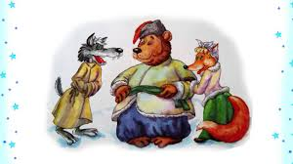
Ігровий матеріал: чарівна скринька, картинки з зображенням звірят.
Хід гри: музичний керівник пропонує дітям поглянути на чарівну скриньку:
Чарівну скриньку відкриваєм,
В музичне царство потрапляєм.
У ньому живе і ведмежатко,
І маленьке сіре зайченятко, І півник, й котик, і лисичка,
Сіренька пташка невеличка.
Нам необхідно їм допомогти, Усі вони разом співають,
Мелодії для них знайти. А як потрібно – ще не знають
Тож пропоную вам, малята,
Звіряток цих розташувати Як чуємо низький ми звук –
Хай ведмежатко й вовк ідуть
А як високий звук лунає – Середні чуєм голоси –
Співаєм разом: я і ти
Це, мабуть, мишка вже співає.
Діти під час слухання музичного твору викладають фігурки звірів.
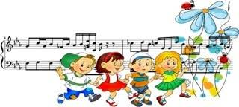
Відгадай дзвоник

Ігровий матеріал: картинки за кількістю гравців, на кожній намальовано три лінійки: кольорові кружечки (червоний, жовтий, зелений), що відповідають високим, середнім і низьким звукам; три музичні дзвоники (на зразок «Валдай») різного звучання.

Хід гри: дитина-ведучий дзвенить по черзі то одним, то іншим дзвоником, діти розташовують кружечки на відповідній лінійці: червоний кружок – на нижній, якщо дзвенить великий дзвоник; жовтий – на середній, якщо дзвенить середній дзвоник; зелений – на верхній; якщо дзвенить маленький дзвоник.
Примітка: гру можна провести з металофоном. Ведучий по черзі грає верхній, середній, нижній звуки. Діти розташовують кружечки-ноти на трьох лінійках.

ІГРИ НА ВІДМІННІСТЬ ДИНАМІКИ
Мета: вчити розрізняти музичні фрагменти за відмінністю динаміки.

ВЕСЕЛИЙ І СУМНИЙ ЗАЄЦЬ.
Ігровий матеріал: картинка з веселим зайчиком (з морквою) і картинка сумного зайця (в зимовому лісі).
Хід гри: музичний керівник показує картинки і програє п'єси відповідні характеру картинок. Після прослуховування кожної п'єси визначається її звучання (швидке, веселе, гучне або повільне, сумне, тихе).
ТИХІ І ГУЧНІ ДЗВІНОЧКИ.
Ігровий матеріал: брязкальця або шумові іграшки по числу дітей.
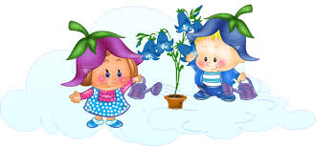
Хід гри: виконується пісня Р. Рустамова «Дзвіночок».
1.Ти дзвени, дзвінок, тихіше,
Хай нам буде веселіше. 2 рази
2. Ти сильніше дзвени, дзвінок,
Щоб кожен чути зміг! 2 рази
На 1-й куплет діти тихо дзвенять, на 2-й - голосно.

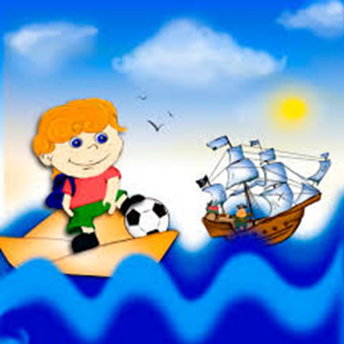
МОРЕ
Ігровий матеріал: три картки із зображенням моря - спокійного, схвильованого, бурхливого; аудіозапис.
Хід гри: вихователь пропонує послухати дітям п'єсу Римського-Корсакова «Море» і розповідає, що композитор музикою яскраво намалював картини моря, яке воно буває тихе, спокійне, схвильоване, розбурхане. При повторному прослуховуванні пропонує дітям розкласти картинки в тій послідовності, в якій вони звучали

ПРОГУЛЯНКА
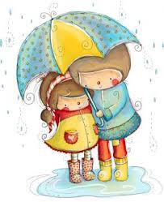
Ігровий матеріал: музичні молоточки за кількістю гравців.
Хід гри: діти утворюють півколо. Музичний керівник: «Зараз, діти, ми підемо з вами на прогулянку, але вона незвичайна, ми гулятимемо у групі, а допомагатимуть нам музичні молоточки. Ось ми з вами спускаємося по сходах... Педагог поволі ударяє молоточком по долоні. Діти повторюють такий самий ритмічний малюнок.
-А зараз ми вийшли на вулицю, світить сонечко, всі зраділи і побігли. Ось так! Музичний керівник частими ударами передає біг. Діти повторюють.
-Таня узяла м'яч і почала поволі ударяти ним об землю
На ці слова музичний керівник знову поволі ударяє молоточком. Діти повторюють за ним. Решта дітей починають швидко стрибати! Музичний керівник швидко ударяє молоточком. Діти повторюють.
-Раптом на небі з'явилася хмара, затулила собою сонечко, і пішов дощ. Спочатку це були маленькі рідкі краплі, а потім почалася сильна злива. Музичний керівник поступово прискорює ритм ударів молоточком Діти повторюють.
-Злякалися діти і побігли до дитячого садка. Педагог швидко і ритмічно ударяє молоточком.

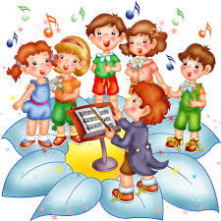
ГОЛОСНО-ТИХО
Ігровий матеріал: дві картки із зображенням великого бубна і малого. Кольорові картки: червоні - голосно, сірі - тихо.
Хід гри: дітям пропонується заспівати пісню або послухати пісню в запису, після прослуховування діти викладають на картках динамічний малюнок пісні.
№2 Голосно або тихо сказати своє ім'я, понявчати. Музичний керівник виконує голосно 1-у частину і тихо 2-у. На форте діти плещуть у долоні, на піано – виконують ліхтарики.
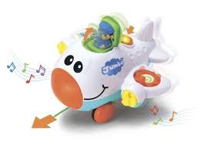
ЗВУКИ НАВКОЛО НАС

Хід гри: діти стають у коло. «Прислухайтеся, діти, скільки навколо нас різних звуків, - каже музичний керівник. - Давайте спробуємо їх проспівати». Починає по черзі запитувати: «Який звук чуєш ти? Спробуй відтворити його голосом. Діти можуть називати будь-які звуки, незалежно від того, чують вони їх в даний момент чи ні. Наприклад, дитина говорить, що чує гул літака, що летить. Керівник дає тоніку (до першої октави). Дитина співає на одному звуці: у-у-у-у-у. Вихователь запитує, як можна зобразити наближається літак, і пропонує зробити це хором. Діти співають на одному звуці, поступово посилюючи звучання. «А тепер давайте покажемо, що літак полетів», - каже керівник. Діти співають на одному звуці, поступово послаблюючи звучання.

ТИХІШЕ, ГОЛОСНІШЕ В БУБОН БИЙ
Ігровий матеріал: бубон або інший музичний інструмент, металофон.
Хід гри: ознайомити з піснею «Тихіше, голосніше в бубон бий». Дорослий виконує пісню з дітьми на металофоні. Діти, чиє ім'я проспівали, вдаряють в бубон голосно або тихо.

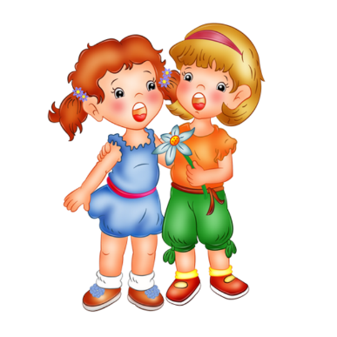
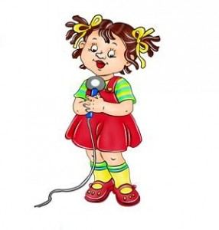
СОЛО, ДУЕТ, ТРІО, ХОР
Ігровий матеріал: три картки із зображенням співаючих дітей (на першій одна дівчинка, на другий двоє дітей, на третій троє.)
Хід гри: музичний керівник (потім це може бути дитина) - ведучий грає на одному з інструментів один, два або три різних звуки. Гравці визначають кількість дітей які виконують даний фрагмент та піднімають картки з зображенням.

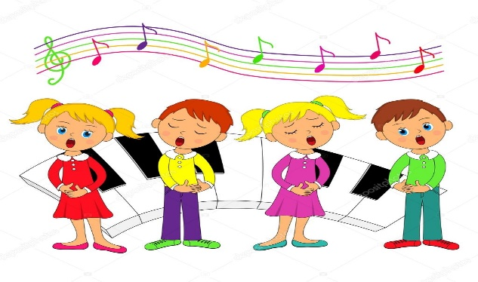

ІГРИ ДЛЯ РОЗВИТКУ МУЗИЧНОЇ ПАМ’ЯТІ
Мета: розвивати вміння запам'ятовувати і розрізняти музичні твори. розвивати музичну пам'ять і слухову увагу.

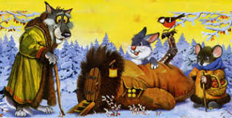
ХТО ПРИЙШОВ ДО РУКАВИЧКИ
Ігровий матеріал: картинка з картону із зображенням рукавички. На висувній паперовій стрічці збоку від рукавички намальовані казкові персонажі: лисиця, ведмідь, вовк, жаба, зайчик та ін.
Хід гри: дорослий починає казку: «Лежить на галявині у лісі рукавичка». Звертаючись до дитини, просить послухати мелодію і вгадати, хто підбіжить до рукавички і попроситься в неї увійти. Дитина показує відповідь за допомогою висувної стрічки.
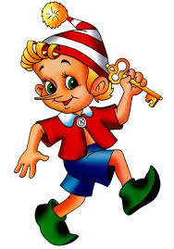
БУРАТІНО
Ігровий матеріал: картинки до музичних творів, коробка, Буратіно (бі-ба-бо).
Хід гри: вихователь пояснює дітям, що до них в гості приїхав Буратіно і привіз з собою пісні, а які, діти повинні вгадати. Діти прослуховують пісні і відгадують, для перевірки дістають з коробки відповідну картинку.
ПОСЛУХАЙ І ВІДГАДАЙ
Ігровий матеріал: ілюстрації до програмних творів по слуханню або співу, в центрі обертається стрілка.
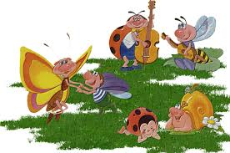
№1 У записі або на фортепіано виповнюється знайомий дітям твір. Викликана дитина вказує стрілкою на відповідну ілюстрацію, називає композитора, який написав музику.
№2Ведучий виконує на металофоні мелодію програмної пісні. Дитина стрілкою вказує на картинку, яка підходить за змістом до даної мелодії.
№3 Дитина-ведучий стрілкою вказує на яку-небудь картинку, інші діти співають пісню, відповідну змісту цієї картинки.
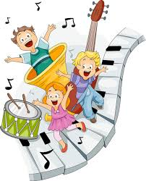
НАШІ ПІСНІ
Ігровий матеріал: картки-картинки, що ілюструють зміст знайомих пісень, металофон, записи пісень, фішки.
Хід гри: виконується мелодія пісні на металофоні, програється в запису, діти за почутою мелодією вгадують пісню і вказують на потрібну картинку. Виграє той, у кого більше фішок.
МУЗИЧНІ ІНСТРУМЕНТИ
Ігровий матеріал: картинки з зображенням музичних інструментів, музичні інструменти.
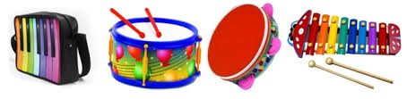
Хід гри: діти називають картинку або іграшку, одночасно б'ючи в дзвіночок, бубон. Педагог називає той інструмент, на якому грає дитина. Надалі педагог запитує у дітей, на якому інструменті вони грають. Таким чином діти ненав'язливо запам'ятовують назви інструментів.

ЧАРІВНИЙ МІШЕЧОК
Ігровий матеріал: невеликий, красиво оформлений аплікацією мішечок. У ньому іграшки: ведмедик, собачка, кішка, зайчик, півник, пташка. Можна використовувати ляльки бі-ба-бо.
Хід гри: дорослий каже дітям, що до них прийшли гості, але вони десь сховалися? Пропонує їх пошукати, показує мішечок. Програє на будь-якому інструменті пісеньку, а діти відгадують, хто там сховався.
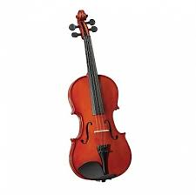
СЛУХАЄМО УВАЖНО.
Ігровий матеріал: записи інструментальної музики, знайомої дітям, дитячі музичні інструменти (піаніно, скрипка).
Хід гри: діти сидять півколом перед столом, на якому знаходяться дитячі музичні інструменти. Їм пропонують послухати знайомі музичні твори і визначити, які інструменти виконують цей твір. Знайти їх на столі.

ІГРИ НА ВИЗНАЧЕННЯ ХАРАКТЕРУ ТА ЖАНРУ МУЗИКИ
Мета: вчити дітей розрізняти характер музики (ліричний, героїчний, комічний). Розрізняти контрастний характер частин в музиці в зв'язку з її змістом і розвитком музичного образу. Розвивати вміння розрізняти спокійну і бадьору танцювальні мелодії, емоційно рухатися, відповідно до характеру музики. Формувати уявлення про основні жанри музики, здатність розрізняти пісню, марш, танець.

ВПІЗНАЙ МУЗИКУ
Ігровий матеріал: Три картки, на них зображені шапочка клоуна, букет квітів, козак, фішки.
Хід гри: Діти прослуховують музичні п'єси: «Запорізький марш», «Вальс», «Клоуни» дізнаються їх, називають. За правильні відповіді отримують фішки.

МІЙ НАСТРІЙ
Ігровий матеріал: картка з щільного картону розділена на три квадрата: на першому зображена дитина з веселим виразом обличчя; на другому - спокійним; на третьому - сумним. Три фішки з цифрами 1, 2, 3.
Хід гри: Діти слухають п'єсу веселого, спокійного або сумного характеру і закривають відповідну картинку. Можна прослухати дві або три п'єси, закриваючи картинки в тій послідовності, в якій вони звучали.
Музичний матеріал: «Три настрої» Левкодімова.

ПІСНЯ -ТАНЕЦЬ - МАРШ
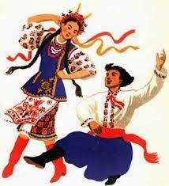
№1Ігровий матеріал: довгі білі картки, розділені на три квадрата. На маленьких картках зображені флейта, бубон, барабан (пісня, танець, марш).
№2 На квадратах великий картки зображені: співаюча дівчинка, танцююча дівчинка, марширує хлопчик з барабаном.
Хід гри: діти слухають по черзі три п'єси різних жанрів. Після прослуховування беруть квадрат з малюнком (відповідний жанру) і кладуть його на один з порожніх квадратів прямокутної картки або закривають фішкою відповідний малюнок.
Музичний матеріал: «Труба» Тілічеевой або «Дві курочки
-чубарочки» , «Під яблунею зеленою», «Марш» за вибором.

СНІЖИНКИ

Музичні твори: «Старовинний вальс»; «Шкільна полька», музика О. Островського.
Хід гри:
№1. Діти, розділені на дві підгрупи, сидять близько піаніно. Під музику польки діти однієї підгрупи - сніговики - повинні плескати в долоні. Під музику вальсу діти іншої підгрупи - сніжинки - повинні плавно обертати кистями рук. Твори виконуються 6-8 разів у різній послідовності. Виявляються переможці, і за їхнім бажанням виповнюється будь-яка пісня або гра зимової тематики. №2. Сніговики і сніжинки сидять на стільцях у протилежних стін кімнати. При звучанні польки по кімнаті рухаються кроком підлогу сніжинки. Під час звучання вальсу бігають і плавно кружляють
Твори виконуються 6-8 разів у різній послідовності. Із закінченням звучання музики сніговики ловлять сніжинок.
ВЕСЕЛО-СУМНО.
Ігровий матеріал: картки різні за кольором, відповідні настрою в музиці:
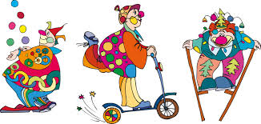
Синій - спокійний, впевнений; Зелений - гордий, урочистий; Червоний - бадьорий, енергійний, життєрадісний; Жовтий - легкий, світлий, теплий, ласкавий, ніжний; Фіолетовий - мрійливий, доброзичливий, чуттєвий; Чорний - негативний, похмурий, сумний, скорботний, тривожний; Білий - надія, віра.
Хід гри: дітям роздають картки і пропонують послухати музичні фрагменти. Діти по черзі визначають настрій в музиці.
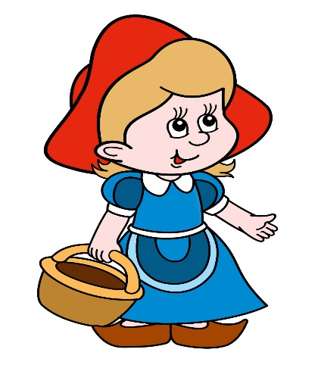
ВГАДАЙ КАЗКУ
Ігровий матеріал: дві картки із зображенням Червоної Шапочки і Вовка. Дві картки зеленого і оранжевого кольору.
Хід гри: Після прослуховування музичної п'єси, в якій три частини (різнохарактерні), діти викладають картки в тій послідовності, в якій прозвучали частини музичної п'єси.
Музичний репертуар: «Червона Шапочка і Сірий вовк» Г.Левкодімова.

ЯКА МУЗИКА ЗВУЧИТЬ
Ігровий матеріал: заздалегідь заготовити картки: дівчинка співає, крокуючий хлопчик, танцююча дівчинка.
Музичний репертуар: «Марш» музика Ломової, ( «Марш» музика Е.Тілічеевой), «Дружні пари» музика Штрауса, «До дитячого садка», музика М.Дрімлюги

Хід гри: діти слухають по черзі музичні п'єси і після прослуховування піднімають певну картку, відповідну музичного жанру, застосовуючи термін (танець, пісня і марш).


Квітка-семицвітка

Ігровий матеріал: велика квітка, що складається із 7 різнокольорових пелюсток, що вставляються у проріз у середині квітки. На зворотному боці пелюстки – малюнки до сюжетів творів,
Музичний матеріал: «Нова лялька» П. Чайковського, «Хвороба ляльки» з циклу «Дитячий альбом» П.Чайковського, «Квітень. Пролісок» із циклу «Пори року» П.Чайковського, «Хід гномів Е. Гріга, «Дід Мороз» Р. Шумана).

Хід гри: діти утворюють півколо. Приходить «садівник» (музичний керівник) і приносить незвичайну музичну квітку. Викликана дитина виймає з середини будь-яку пелюстку, повертає її зворотною стороною і бачить малюнок за сюжетом твору. Музичний керівник програє або вмикає запис. Усі діти активно беруть участь у визначенні характеру і темпу музики цього твору, його жанру.

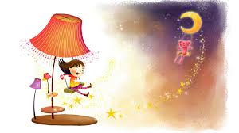
ГРА «Три зіроЧКИ»

Ігровий матеріал: три зірочки з картону (усередині намальовані обличчя – спить, радіє, плаче), що зображають три типи характеру музики: добра, ласкава, така; колисанка; сумна; весела, радісна, танцювальна.
Хід гри:
№1: музичний керівник виконує твір (за вибором). Дитина, яку викликають, бере зірочку, що відповідає характеру музики, і показу її. Решта дітей активно беруть участь у визначенні характеру музики. Якщо твір відомий дітям, то вони називають його назву.
№2: перед кожною дитиною лежать одна із трьох зірочок. Музичний керівник виконує твір і діти, чиї зірочки відповідають характеру музики, піднімають їх.

Три кити

Ігровий матеріал: на столі три картонні кити, картинки з малюнками бубна, барабана, нотки.


Хід гри : музичний керівник:
«По синьому морю кити пропливають.
Танцюють, співають, хвостами махають.
Нам треба із ними разом погуляти,
Веселі картинки китам цим роздати.

Цей кит пісні завжди не має.
А цей вперед завжди крокує,
Тож барабан ми подаруємо.
Так слухайте уважно всі. Які до нас пливуть кити?
Під марш усі крокуємо,
У танці ми танцюємо,
А пісеньку співаєм –
Китам допомагаєм.

Лунає музика маршу (діти крокують). Із закінченням музики керівник питає: «Діти, якому киту подаруємо картинку?». - Вірно. Киту маршу.
Лунає музика танцю (Діти виконують танцювальні вправи). Відповідно дарують картинку певному киту.
Лунає музика пісні. (Діти співають). Із закінченням музики керівник питає: «Діти, а який кит залишився плавати?». - Вірно. Кит пісні.

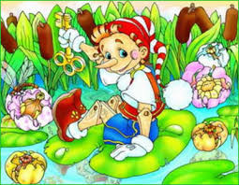
БУРАТІНО
Ігровий матеріал: Картинки до музичних творів, коробка, Буратіно (бі-ба-бо).

Хід гри: Вихователь пояснює дітям, що до них в гості приїхав Буратіно і привіз з собою пісні, а які, діти повинні вгадати. Діти прослуховують пісні і відгадують, для перевірки дістають з коробки відповідну картинку. Гра може проводитися на музичних заняттях з метою закріплення матеріалу.

ІГРИ НА РОЗВИТОК МУЗИЧНИХ ЗДІБНОСТЕЙ
Мета: формувати інтерес до музичної творчості, ознайомити з джерелами музики, вчити гри на музичних інструментах, співу. Розвивати у дітей уявлення про образотворчі можливості музики (визначати характер музики і виражати свої враження в малюнку). Виховувати прагнення до прекрасного, бажання долучитися до виконання та створення простих музичних творів.
ЗВУКИ НАВКОЛО НАС

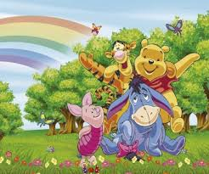
Хід гри: діти стають у коло. «Прислухайтеся, діти, скільки навколо нас різних звуків, - каже керівник. - Давайте спробуємо їх проспівати». Починає по черзі запитувати: «Який звук чуєш ти? Спробуй відтворити його голосом. Діти можуть називати будь-які звуки, незалежно від того, чують вони їх в даний момент чи ні.
Наприклад, дитина говорить, що чує гул літака, що летить. Керівник дає тоніку (до першої октави). Дитина співає на одному звуці: у-у-у-у-у. Вихователь запитує, як можна зобразити наближається літак, і пропонує зробити це хором. Діти співають на одному звуці, поступово посилюючи звучання. «А тепер давайте покажемо, що літак полетів», - каже керівник. Діти співають на одному звуці, поступово послаблюючи звучання.

МУЗИЧНІ ІНСТРУМЕНТИ ТЕХНІЧНІ ЗАСОБИ
Ігровий матеріал: картинки з зображенням музичних інструментів і технічних засобів.
Хід гри: подивись на малюнки. Що об’єднує ці предмети ? Знайди спочатку музичні інструменти , а потім - технічні пристрої для слухання . Назви зображені музичні інструменти. Які технічні пристрої допомагають нам на заняттях слухати музику ?

МУЗИЧНІ ЗВУКИ І ПРИРОДА
Ігровий матеріал: пейзажи в різні пори року.
Хід гри: педагог пропонує дітям розглянути картинки, послухати фрагменти музичних творів і порівняти їх з картинками. Доповнити кінцівки віршованих фраз.
Хто з цих звуків кожен рік хоровод водити звик ? господиня хороводу , знають всі , - сама ….(природа)! Розповідає музика , про все , що є на світі ! як в далину біжить …. , милуючись у літі . Як …. в синіх небесах промінням землю гріє, про кожну квітку у лісах, про спогади та мрії . Про щиру пісню …., про верби і калину , про землю , що навік моя ,- співучу Україну.

ВЕЛИКІ ВИКОНАВСЬКІ КОЛЕКТИВИ
Ігровий матеріал: картинки з зображенням оркестру і хору.
Хід гри: педагог пропонує дітям прослухати музичний твір у виконанні оркестру і хору. Визначити в якому творі чули голоси, а в якому музичні інструменти. Далі грає в мовленнєву гру: « Професія»: труба – трубач. Коли діти визначаться з професіями музикантів їм задають питання- жарт:
Що він – етику не вчив ? Відвернувсь від слухачів , Став махати він руками в залі просто перед нами . Чи не звик він до порядку ? Чи робити став зарядку ?
Як називають музиканта, який керує хором чи оркестром?
Далі пропонується дитині яка назвала професію, або призначити дитину, яка має уявити себе в ролі диригента , а інші діти – в ролі хору. Виконати відому пісню.

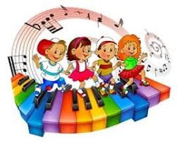
ВЕСЕЛИЙ ОРКЕСТР
Ігровий матеріал: аудіозапис «Неаполітанської пісні» П.І. Чайковського, дитячі музичні інструменти-бубон, дзвіночки, сопілка.
Хід гри: дитина слухає спочатку твір, визначає його ритм, настрій. Потім, по вказівці дорослого діти пробують застосовувати прийом оркестровки. Вони повторюють ритм пісні, як би підігруючи на музичному інструменті. Потім, в кульмінаційній частині пісні, інструменти звучать всі одночасно. В якості творчого завдання дітям пропонується проявити творчість: прикрасити звучання.
Наприклад, десь можна вловити дзвін дзвіночка, удар в барабан або бубон, металофон. У такій музично-дидактичної гри діти розрізняють характер музики, настрій, намагаються підлаштуватися під певний ритм і вловити найменші його зміни і проявляють творчість, що грає важливу роль в розвитку почуття ритму.

НАМАЛЮЙ ПІСНЮ.
Ігровий матеріал: будь-яка пісня, альбомний аркуш, олівці або фломастери.
Хід гри: запропонувати дітям передати зміст улюбленої пісні за допомогою малюнка. Під час малювання, звучить ця пісня.

ПРИДУМАТИ ПІСЕНЬКУ
Ігровий матеріал: Картки із зображенням тварин, картин природи, будь - яких предметів (наприклад, зайчик, білка, курча, машина, пароплав, картини природи ). Картинки-дублікати, які знаходяться у музичного керівника (ведучого)
Хід гри. Дитина, який вибрала одну, дві картки повинна скласти за змістом картинки на картці, пісню на заданий текст з однієї, двох, трьох рядків. Музичний керівник читає текст: «Рудий маленький звірок по деревах стриб та скок». Дитина, у якого на картці виявився малюнок білочки, пробує скласти поспівку, після чого отримує від ведучого картку-дублікат і закриває на картці білочку. Потім ведучий читає наступний текст на новому зображенні, гра триває. Якщо ж у дитини не вийшло ні мелодії, ні ритму, ведучий залишає картинку-дублікат у себе, а гра триває далі. Віршики- поспівки можна взяти з дитячих пісеньок, віршів

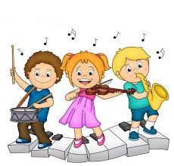
НА ЧОМУ ГРАЮ
Ігровий матеріал: картки: на її половині зображення музичного інструменту, інша половина порожня, фішки, музичні інструменти.
Хід гри: Дітям роздають по кілька карток (3-4). Діти співають пісню, ведучий нагадує звучання інструментів. Дитина-ведучий грає за ширмою мелодію або ритмічний малюнок на будь-якому інструменті. Діти відгадують його за звучанням і накривають другу половину картки.

МАЛЕНЬКІ КОМПОЗИТОРИ

Ігровий матеріал: 8 дерев’яних брусочків, які нагадують цеглинки (розмір 4х8-4 см) та цеглинки, що нагадують кубики (розмір 4х4х4см), дерев’яний молоточок.

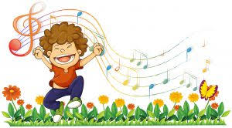
Хід гри: прослуховується наспів «Стоїть півник» у виконанні музичного керівника. Музичний керівник наспівує у супроводі фортепіано, а потім разом з дітьми. Далі музичний керівник пропонує дітям почергово, а потім разом проплескати ритмічний малюнок, відмічаючи довгі та короткі звуки. Коли діти успішно впоралися з цим завданням, муз керівник показує дітям дерев’яні брусочки – короткі та довгі. Разом з дітьми викладає брусочки відносно звучання ритмічного малюнка даного наспіву. Потім бере дерев’яний молоточок і, наспівуючи мелодію, відбиває ритм на брусках.


Танок капелюшка
Ігровий матеріал: яскравий капелюшок

Хід гри:
№1 діти стають у коло. під музичний супровід діти передають капелюшок одне одному. Після завершення музики дитина, в якої залишився капелюшок, надягає його на голову і стає у центрі кола. Під музичний супровід
№2 дитина у капелюшку виконує танцювальні рухи. Рухи можуть бути заздалегідь розучені або вигадані самою дитиною, музичний супровід на вибір музичного керівника

.
Гра з бубнами
Ігровий матеріал: три бубни

Хід гри: діти утворюють коло. Троє з бубнами у руках стають у центрі кола. На музику №1 троє дітей б’ють у бубон, решта танцюють на місці, узгоджуючи свої рухи з характером музики.
На музику №2 діти, які танцюють, заплющують очі та присідають навпочіпки. Діти з бубнами тихенько виходять із кола, ідуть за спинами танцюристів і кладуть бубни позаду трьох із них. На останньому акорді діти намацують бубни за своїми спинами і ті, які знайшли їх, входять у середину кола.
На музику №1 троє дітей із бубнами танцюють, а решта дітей плещуть у долоні.

СОНЕЧКО І ХМАРКА.
Ігровий матеріал: Картки із зображенням усміхненого сонечка, сонечка, прикритого хмаркою, хмаринка з дощем. Набір по числу дітей з трьох карток.
Музичний матеріал: «Рондо-марш» Д. Кабалевського, «Місяцю-князю» М. Лисенко, «Зима» М. Крутицького.
Хід гри: Дітям роздають по одному набору карток і пропонують прослухати музичні п'єси, різні за характером. Діти визначають характер кожної з них, закриваючи порожні квадрати на прямокутної картці квадратами з умовним зображенням.
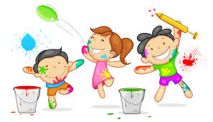
ЯКУ ЛІНІЮ ВИБРАТИ.
Ігровий матеріал: фломастери, папір.
Хід гри: дорослий пропонує дитині під звучання музичного твору накреслити лінії: плавні, хвилеподібні під повільну і спокійну; прямі, вигнуті - під рішучу; переривчасті - під легку, уривчасту музику. Лінії можуть бути такого кольору, який на думку дитини, найбільше підходить до настрою виконуваного фрагменту.

